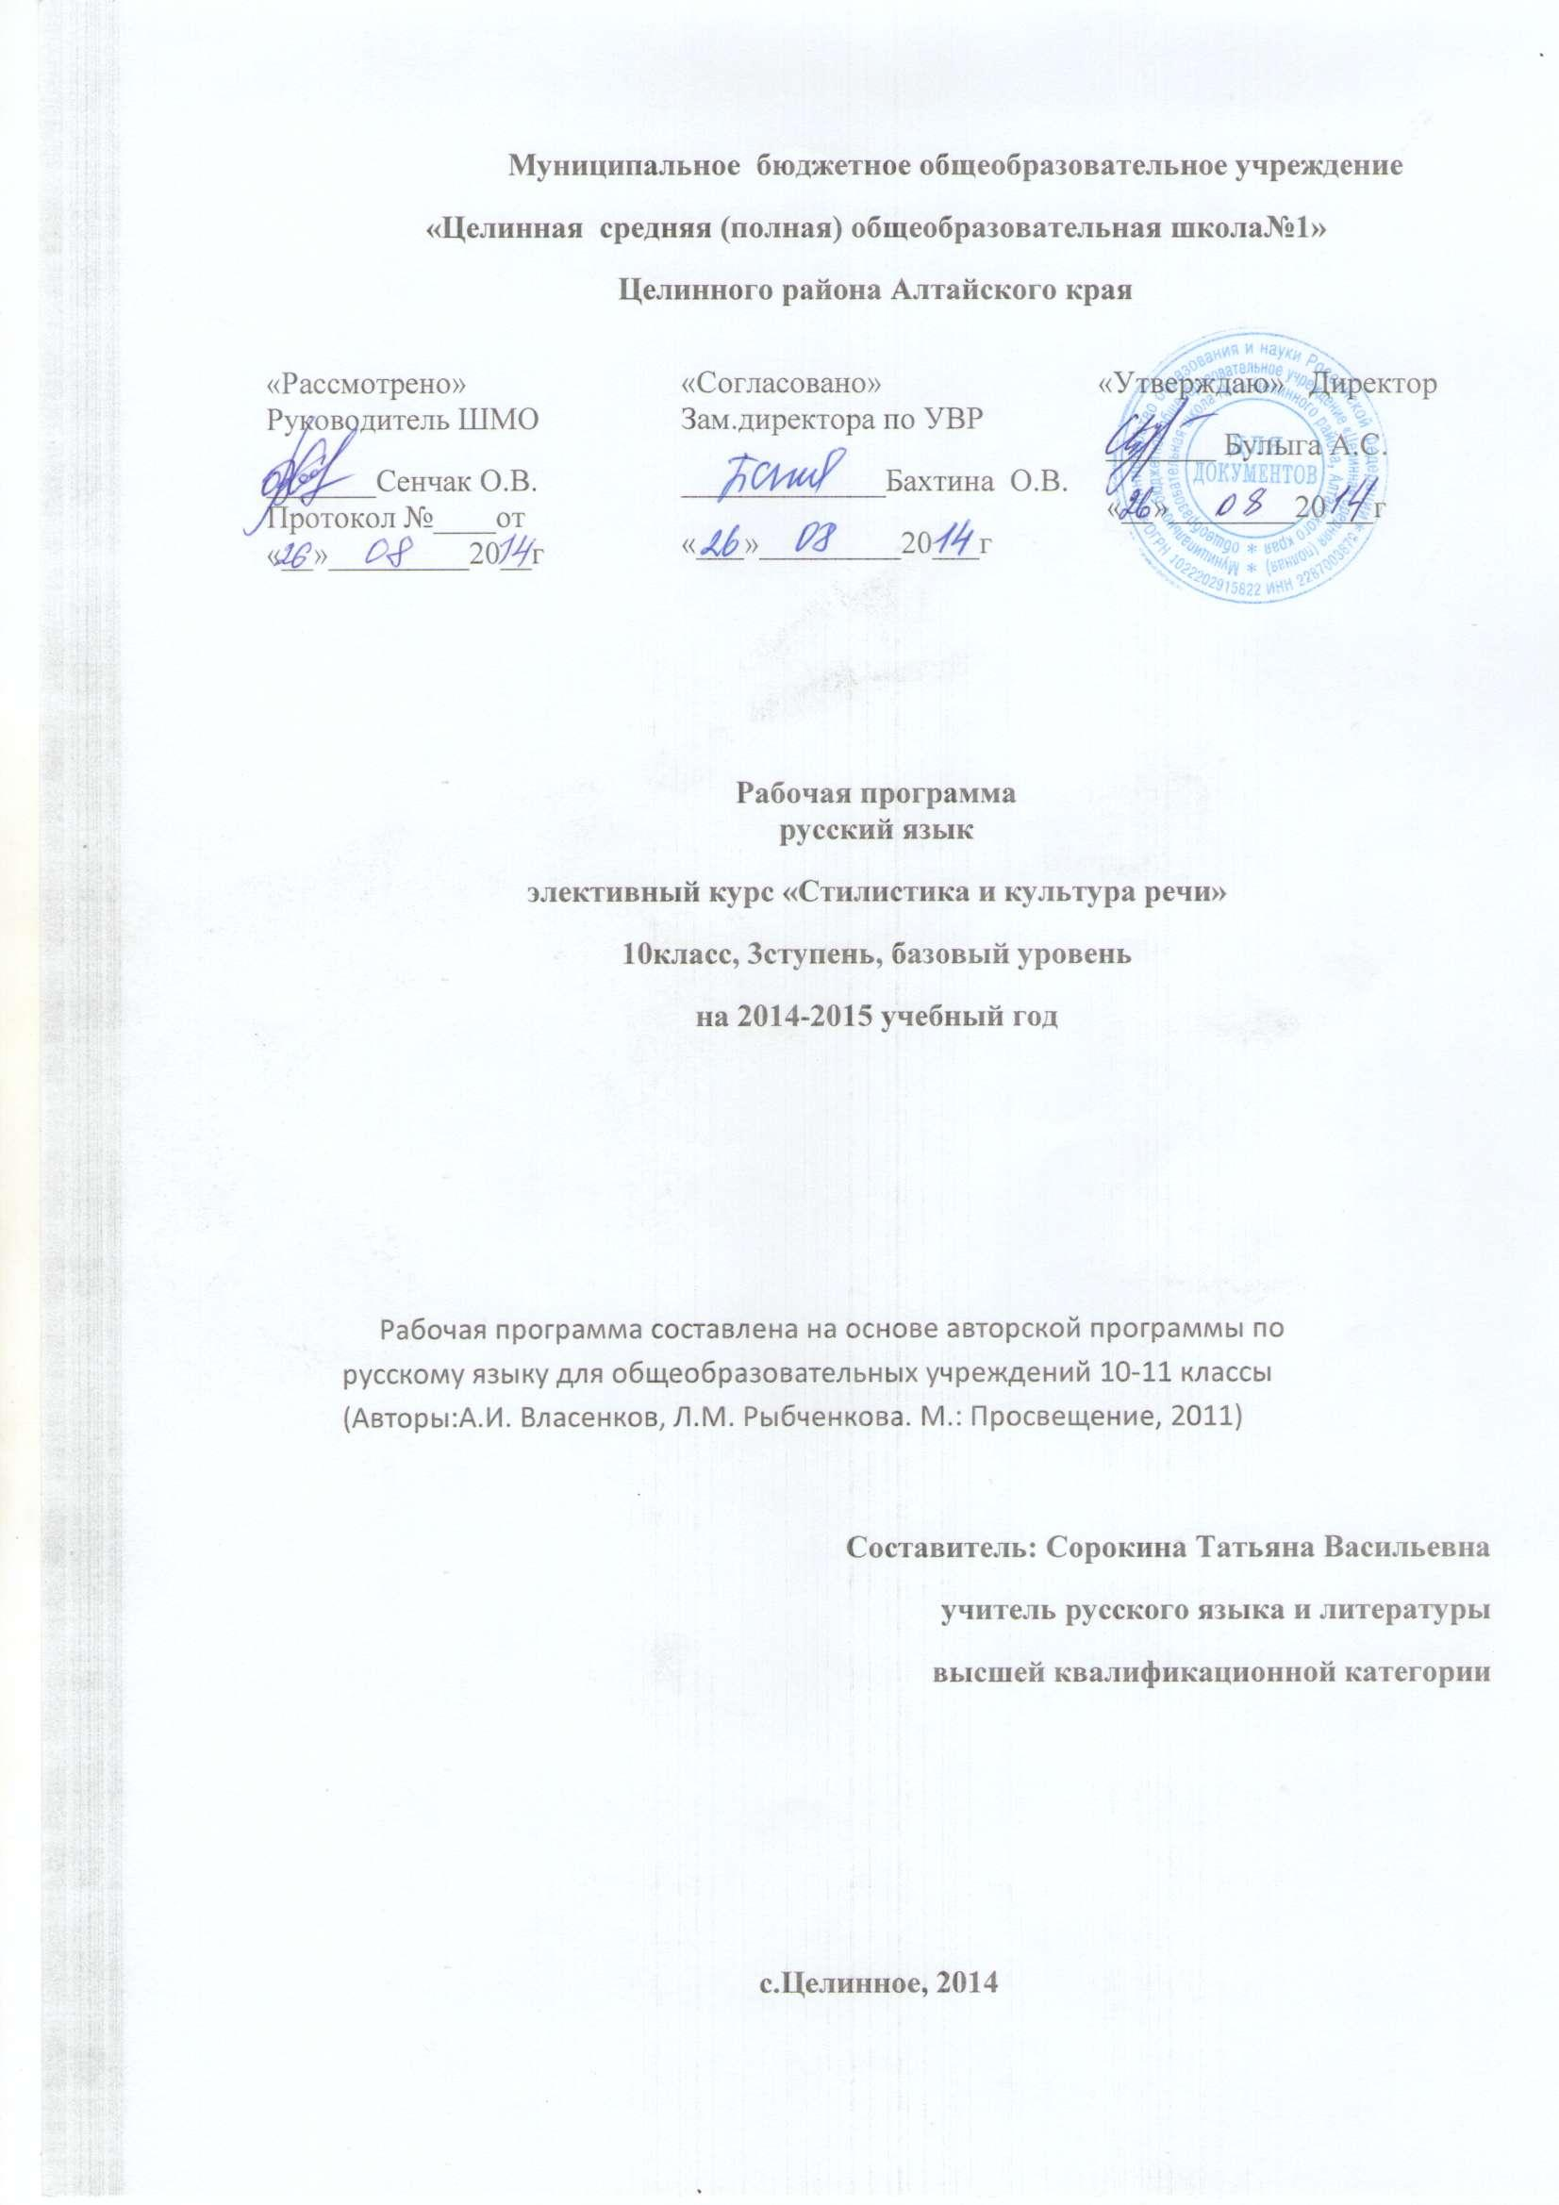
Муниципальное бюджетное общеобразовательное учреждение «Целинная средняя (полная) общеобразовательная школа №1 »

«Рассмотрено»  На м/о учителей  _____________________  МБОУ «Целинная СОШ №1»  Протокол №  от «___»_______201__г. | «Согласовано»  Заместитель директора МБОУ «Целинная  СОШ №1»  _______/___________/  «__»__________201_г. | «Принято»  Педагогическим советом  Протокол №  от «__»______201__г. | «Утверждено»  Директор МБОУ «Целинная СОШ №1»  ______ /А.С. Булыга  Приказ №  от «____»_______201__г.

Рабочая программа
элективного курса по русскому языку
для 10 класса

«Стилистика и культура речи»

на 2014-2015 учебный год

Рабочая программа составлена на основе программы
сборника элективных курсов «Русский язык 10-11 классы» под ред. Н.М.Божко

Составитель Сорокина Татьяна Васильевна,
учитель русского языка и литературы высшей категории

Целинное
2014

Пояснительная записка
Данный элективный курс предназначен для учащихся 11 класса и рассчитан на 35 часов.
Стилистика – наука разветвленная и многосторонняя. Область ее теории и практического применения охватывает всю речевую деятельность современного общества.
Стилистика тесно связана с разделами языковедения, изучающими развитие и современное состояние системы языка, т.е. его словарного состава, грамматики, произношения; но более всего у стилистики точек соприкосновения и общих проблем с культурой речи, орфоэпией и словоупотреблением.
Цели элективного курса:
-углубить и расширить основные понятия науки о языковых стилях, культуре речи;
-научить различным приемам использования их выразительных средств;
-способствовать росту речевой культуры школьника.
Программа рассчитана на достижение следующих задач:
-знакомство учащихся с особенностями той или иной стилистической конструкции и использование ее в речи;
-сопоставление данных в тексте синонимических вариантов выражения одной и той же мысли;
-самостоятельное употребление той или иной стилистической структуры предложения в собственной речи;
-использование нормативных словарей и справочной литературы.
Данный элективный курс предусматривает последовательное нарастание трудностей в заданиях, повышение роли самостоятельности учащихся, а также практическое применение знаний на всех этапах жизненного пути.
Требования к уровню подготовки учащихся
В результате изучения курса учащиеся должны уметь:
- говорить и слушать, так как «уметь говорить – искусство, уметь слушать – культура» (Д.С.Лихачев);
- отбирать фактический и языковой материал для своей речи;
- владеть устной и письменной речью;
- владеть навыками стилистической правки текста;
- проводить самостоятельные исследования текста с целью решения поставленных задач;
- грамотно и четко отвечать на вопросы по пройденному материалу, выступать по заданной теме.

Содержание программы
Р а з д е л 1.Стилистика и культура речи (13 ч)
Введение. «Уметь говорить – искусство. Уметь слушать – культура» (Д.С.Лихачев)
Уметь говорить, слушать, слышать. Выбор слова. Лексическая сочетаемость. Выбор предложения. Преобладание форм и их роль в тексте. Главные признаки текста.
Ключевые слова и выражения: устная речь, письменная речь, словесная ткань.
Место стилистики в системе наук языкознания.
Связь стилистики с культурой речи, с поэтикой, теорией ораторского искусства.
Ключевые слова и выражения: проблемы культуры речи, речевая деятельность.
Задачи грамматической, функциональной стилистики и стилистики текста.
Понятие о стилистике и культуре речи. Основные разделы стилистики. Грамматическая стилистика. Функциональная стилистика. Стилистика текста. Практическая стилистика.
Ключевые слова и выражения: выразительные средства языка, стилистическая окраска, фразеологическое выражение, грамматическая форма, литературный жанр, образец национальной культуры, мастер слова.
Практическая стилистика.
Функциональная и коммуникативная стилистика. Формирование коммуникативных единиц.
Нормативная стилистика. Принцип «экономии». Тенденции практической стилистики. Сопоставление писателей-классиков и современных писателей.
Ключевые слова и выражения: комплексный анализ текста.
Культура речи. Культура речи как предмет языкознания.
Определение культуры речи. Составные части культуры речи. Историческая, социальная, психологическая стилизация.
Тексты для детей и тексты, написанные от лица ребенка.
Ключевые слова и выражения: степень владения языком, правильность речи, выразительность речи, точность речи, собственный стиль речи, стилизация, несобственно прямая речь.

Р а з д е л II.Стилистика и риторика (8 ч)
О древней науке риторике.
Понятие о науке «риторика». Риторика Древней Греции и Рима. О видах речи. Функции ораторской речи. Квинтилиан и три рода ораторской речи. Цицерон. Риторика Средневековья и европейского Возрождения. Разнообразные сочинения по риторике на Руси. Макарий и его «Риторика». Ф. Прокопович «О поэтическом искусстве», «Об искусстве риторики».
Ключевые слова и выражения: специальные риторические приемы. «Роды речей». «Рассуждающая речь». «Показующая речь». «Судебная речь». Общие требования к речи.
Книжнославянская письменная традиция.
Русское письменное двуязычие. Размежевание в пределах единого письменно-литературного языка. Единые общерусские разговорные нормы на базе говора Москвы. Типы литературного языка. Общие вопросы письма.
Ключевые слова и выражения: древнерусский язык и церковнославянский язык (двуязычие). Книжнославянский и письменно обработанный народно-литературный языки.
Три стиля в российском языке.
Истоки возникновения теории «Трех стилей». Развитие теории трех стилей на Руси. Макарий и его «Роды речений». Стилистические теории Ф. Прокоповича, В.К. Тредиаковского, М.В. Ломоносова, Г.Р. Державина.
Ключевые слова и выражения: «роды речений»; «три штиля».
Категория «высокого» и «низкого».
Общие категории «высокого» и «низкого» в литературе и в самой жизни. Их современное содержание. Логическая грамматика (А.А. Потебня). Стилистическое расслоение языка. Основной источник «высокого» и «низкого» в русском языке. Идея «высокого» и «низкого» в других языках.
Ключевые слова и выражения: противопоставление «высокого» и «низкого». Лексико-семантическая категория (А.И.Ефимов).
«Хороший», «дурной» и истинный вкус.
Истоки книжно-письменной речи. Новое отношение к языку и стилю в период классицизма. Эпоха Пушкина – начало современного русского литературного языка. Понятие о вкусе от Сумарокова до Пушкина.
Ключевые слова и выражения: соразмерность, сообразность. Сочинительство, книжность. Живой родник. Языковые знаки. Языковая номинация (называние).

Р а з д е л III. Стилистика и лексика (5 ч)
Диалектизмы, жаргонизмы и просторечная лексика.
Разновидности языка. Общенародная устная и письменная речь. Ненормативные слова. Структурно-языковые отношения диалектизмов. Социальные диалекты. Просторечная речь. Пометы в толковых словарях. Лексика ограниченного употребления. Специальная лексика.
Ключевые слова и выражения: диалект. Просторечие. Жаргонизмы, арго (аргонизмы-арготизмы). Разграничительная лексика.
Общеупотребительные слова и слова ограниченного употребления, термины, книжная, устарелая и разговорная лексика.
Общеупотребительная (межстилевая) лексика. Отличия литературной разговорной лексики от просторечной. Профессиональная речь. Книжная лексика. Применение книжной речи. Происхождение книжной лексики. Архаизмы. Историзмы. Пометы в толковых словарях.
Ключевые слова и выражения: различные слои лексики. Межстилевая лексика. Термины. Смысловое и структурное разнообразие лексики.
Виды эмоционально-экспрессивной окраски в лексике.
Принципы разделения языковых средств. Уменьшительные, уменьшительно-ласкательные, увеличительные формы. Виды эмоционально-экспрессивной лексики в толковых словарях.
Ключевые слова и выражения: торжественное («высокое»). Ироническое. Шутливое. Неодобрительное, презрительное. Пренебрежительное.
Слово и сфера его употребления.
Значение слова и его конкретное употребление. Общеязыковая закономерность. Творческие возможности языка. Прямое и переносное значения слов. Психологический и языковой механизм возникновения противоположного значения.
Ключевые слова и выражения: искусство слова. Языковая метафора. Поэтическая метафора. Окказионализмы.
Внутренняя форма слова.
Цели и задачи обращения к внутренней форме слова. Способы связи звучания и морфологического состава слова с содержанием слова. Признаки внутренней формы слова.
Ключевые слова и выражения: чувственно-образный момент (дополнительный). Живая связь представлений и предметов.
Многозначность слова и возможности ее использования в стилистических целях. Словообразование и словотворчество.
Структура многозначного слова. «Прозаическое» и «поэтическое» мышление.
Набор схем, по которым образованы или могут быть образованы слова. Неологизмы. Словотворчество. Границы словотворчества.
Ключевые слова и выражения: чувственно-образное слово. Принцип понятийности. «Самовитое слово». «Заумный язык». Курьез.
Системные связи слов – синонимические, предметно-тематические, антонимические.
Синонимия и антонимия. Упорядоченность системы хранения слов. Тематические группы. Специальные словари.
Ключевые слова и выражения: синонимические, антонимические ряды. Синонимы. Антонимы. Антитеза. Оксюморон.
Созвучия. «Забавные» и «коварные».
Сходства и различия звуковой формы слов. Полное совпадение в звуковом облике разных слов или форм. Неполное совпадение звучания разных слов. Рождение рифмы. Игра слов.
Ключевые слова и выражения: омонимы. Омоформы. Паронимы. Сатирик, юморист, острослов. Каламбур. Оговорка. Обмолвка.
Р а з д е л IV. Стилистика и фразеология ( 5 ч)
Устойчивые и свободные словосочетания. Словорасположение.
Фразеологические обороты. Природа их происхождения. Значения фразеологизмов. Форма фразеологизма. Роль устойчивых словосочетаний в речи. Соотнесение устойчивых сочетаний и свободных словосочетаний. «Свободный» синтаксис и несвободный синтаксис некоторых народов.
Ключевые слова и выражения: фразеологизмы. Устойчивые сочетания слов. Свободные сочетания. Несвободные сочетания.
Порядок слов и интонация фразы. Инверсия в прозе и стихотворной речи.
Порядок слов, его роль в речи. Интонация. Интонация начала и конца. Прямой и обратный порядок слов. Фразовое ударение. Логическое ударение. Инверсия в прозе и стихотворной речи. Сходства и различия в порядке слов в прозаической и поэтической речи. Обилие инверсий в стихотворной речи.
Ключевые слова и выражения: инверсия. Такт. Начальное ударение. Конечное ударение. Повышение, понижение тона. Пауза. Ритм. Мелодика. Перенос.
Период. Прозаическая строфа (абзац).
Понятие о периоде. Виды периодов. Абзац. Виды прозаической строфы. «Красная строка – своего рода знак препинания» (Л.В. Щерба).
Ключевые слова и выражения: период круглый, умеренный период. Зыблющий период. Отрывной период. Абзац («Красная строка»).
Формы существования речи: диалог и монолог, устная и письменная речь.
Понятие о диалоге и монологе. Виды диалогов и монологов, их роль. Структура диалога и монолога. Формы существования речи.
Ключевые слова и выражения: монолог убеждающий, лирический, драматический, сообщающий. Языковые приемы драматизации речи. Бытовой диалог. Реплика диалога. Оппонент. Устная речь, письменная речь. Эпистолярный жанр. Бытовое письмо. Устный диалог.
Функции языка: общение, сообщение, побудительная, эстетическая.
Основные функции языка. Природа, строение языка.
Ключевые слова и выражения: обмен мыслями, коммуникативная функция. Оформление мысли и передача ее в виде определенной информации. Реакция на сообщение. Обращение к чувственно-образному восприятию речи.
Функциональные стили: разговорный, научный, официально-деловой, публицистический и художественный.
Понятие о стиле. Время возникновения стилей. Основные признаки каждого функционального стиля. Назначение стиля. Сфера употребления. Языковые приметы. Культура стиля.
Ключевые слова и выражения: язык как средство общения. Творческий характер языка. Устойчивый стиль. Штамп. Функция воздействия. Периодическая печать. Массовая коммуникация. Точность искусства ( в отличие от точности грамматики). Языковое богатство. Ресурсы языка.
Р а з д е л V.Слово и жест (4ч)
Движения, выражающие или сопровождающие речь. Язык жестов.

Календарно-тематическое планирование
№п/п | Тема курса | Всего часов | Формы и методы обучения | Форма контроля | Дата
Р а з д е л 1.Стилистика и культура речи (13ч)
1. | Введение. «Уметь говорить- искусство. Уметь слушать-культура» (Д.С.Лихачев) | 1 | Беседа | Устный опрос. Сочинение-миниатюра
2. | Место стилистики в системе наук языкознания | 1 | Беседа. Редактирование собственного тек-ста. Обработка видов подчинительной связи. Устранение ошибок в предложении. | Реферат
3-4 | Задачи грамматической, функциональной стилистики и стилистики текста | 2 | Практикум. Обсуждение и редактирование лучших рефератов
5-6 | Практическая стилистика | 2 | Практикум. | Словарная работа  (современный  лексикон)
7-8 | Функциональная и коммуникативная стилистика | 2 | Игра «На лингвистической конференции»
9-10 | Формирование коммуникативных единиц | 2 | Практикум. Работа со словом, словарем | Экскурсия на производство
11-12 | Формирование коммуникативных единиц | 2 | Практикум. Работа с поэтическим и прозаическим текстом | Словарный диктант на основе ключевых слов темы
13 | Что такое культура речи? | 1 | Беседа по вопросам с привлечением письменных ответов учащихся. Работа с текстом рассказа А.П.Чехова «Детвора» | Словарная работа. Взаимопроверка
Р а з д е л 2.Стилистика и риторика (8ч)
14-15 | О древней науке риторике | 2 | Устное выступление-защита. Защита рефератов-проектов «Что такое риторика?». Графическое пред-ставление науки риторики | Редактирование рефератов-проектов. Оценка проектов
16-17 | Книжнославянская письменная традиция | 2 | Устные выступления учащихся. Работа со словарем | Редактирование сообщений. Поисковая работа на примерах текстов М.Ломо-носова и Г.Дер-жавина
18 | Три стиля в российском языке | 1 | Лекция. Исследование текстов | Выводы, сде-ланные в ходе исследования текстов
19 | Категории «высокого» и «низкого» | 1 | Устное выступление. Исследование текстов А.Пушкина и М.Лермонтова | Поисковая работа на примере текстов и словаря.
20-21 | «Хороший», «дурной» и истинный вкус | 2 | Лекция с элементами беседы | Сочинение-размышление
Р а з д е л 3.Стилистика и лексика (5ч)
22 | Диалектизмы, жаргонизмы и просторечная лексика | 1 | Лекция. Беседа. Исследование (речь окружающих, надписи) | Сочинение-описание предмета, действия в разных стилях
23 | Общеупотребительные слова и слова ограниченного упот-ребления; термины, книжная, устаревшая и разговорная лексика. Эмоционально-экспрессивная лексика | 1 | Лекция. Беседа. Работа со словарем | Исследование общеязыковых закономерностей на основе поэтического текста
24-25 | Слово и сфера его употребления. Внутренняя форма слова | 2 | Семинар. Составление текста по проверке знаний учащихся 5 класса | Тест
26 | «Забавные» и «коварные» созвучия | 1 | Беседа. Исследование некоторых грамма-тических правил языка | Письменный ответ на вопрос
Р а з д е л 4.Стилистика и фразеология (5ч)
27 | Устойчивые и свободные словосочетания. Словорасположение | 1 | Беседа. Работа с фразеологизмами на время | Написание статьи в альманах
28 | Период. Прозаическая строфа. | 1 | Беседа. Исследование текстов Л.Толстого (строение текста, роль концовки) | Стилизация текста (под Л.Толстого)
29 | Формы существования речи: диалог, монолог. Роль диалога и монолога | 1 | Лекция. Анализ текста художественной литературы | Письменный ответ на вопрос
30-31 | Функциональные стили: разговорный, научный, официально-деловой, публицистический, художественный | 2 | Семинар. Исследование текста | Выводы на основе практической работы
Р а з д е л 5.Слово и жест (4ч)
32-33 | Слово и жест | 2 | Лекция. Исследование фрагментов текста романа А.С.Пушкина «Евгений Онегин»
34-35 | Резервные уроки | 2

Учебно-методическое обеспечение программы
Для учителя:
- Булатова, Л.Н., Касаткин, Л.Л., Строганова, Т.Ю. О русских народных говорах. – М.: Просвещение, 1975.
- Гольдин, В.Е. Речь и этикет. – М.,1983.
- Дивненко, О.В. Эстетика: серия «Школьная тетрадь». – М.: Спектор-5,1994.
- Каменская, Р.А. Культурология: опыт использования активных форм обучения в преподавании дисциплины. – В.: НОУ ВПО ВИБ, 2004.
- Кожина, М.Н. Стилистика русского языка. – М.: Просвещение, 1977.
- Ожегов, С.И. Словарь русского языка. – М.,1997.
- Розенталь, Д.Э. Практическая стилистика русского языка. – М.: АСТ-ЛТД,1998.
- Розенталь, Д.Э.А как лучше сказать? – М.,1998.
- Сборник элективных курсов. Русский язык 10-11 классы.-Волгоград, 2007.
- Солганик, Г.Я. Синтаксическая стилистика. – М.: Знание,1978.
- Словарь синонимов: справочное пособие / под ред. А.П. Евгеньевой. – М.: Наука,1985.
- Фразеологический словарь русского языка / под ред. А.И. Молоткова. – М.,1989.

Для учащихся:
- Баранов, В.Ф. А как у вас говорят? – М.: Просвещение,1986.
- Грамматико-лексические упражнения при изучении синтаксиса / сост. В.А. Мызина. – М.: Просвещение, 1996.
- Григорян, Л.Т. Язык мой – друг мой. – М.: Просвещение,1986.
- Дерягин, В.Я. Беседы о русской стилистике. – М.: Знание,1988.
- Иванов, В.В., Потиха, З.А. Исторический комментарий к занятиям по русскому языку в средней школе. (Познавательные задачи при обучении русскому языку). – М.: Просвещение,1983.
- Колосов, В.В. История русского языка в рассказах. – М.: Просвещение,1982.
- Одинцов, В.В. О языке художественной прозы. – М.: Наука,1983.

Лист внесения изменений и дополнений

Номера номеров |  |  |  | Номер документа | Подпись внесшего изменения | Дата | Срок ввода изменения
измененнёных | новых | аннулированных | заменённых

